Наша деятельность в течение тематической недели «Осень золотая» во 2 мл. группе педагог Дергач Н.А. **Коллективная работа по рисованию «Листопад»**

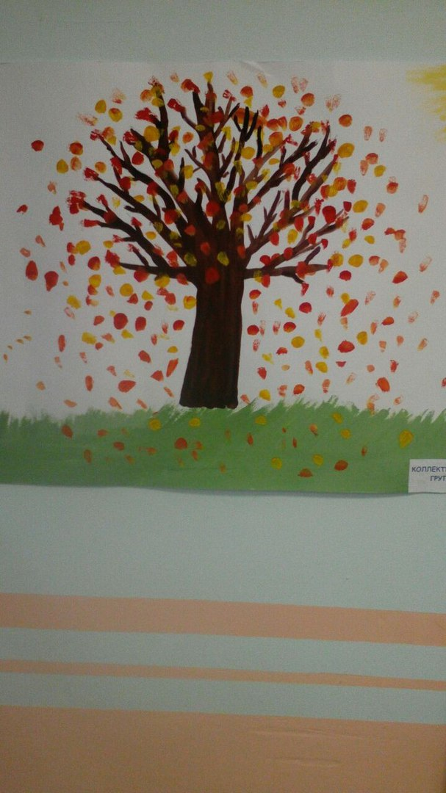

**Цель:** создать условия для развития познавательных, творческих способностей детей, формирование представлений детей о времени года: осень

**Задачи:**

1. Закрепить знания о смене времени года
2. Развивать познавательную активность и чувство коллективизма
3. Учить правильно держать кисть, изображать листочки, прикладывая кисть всем ворсом к бумаге

